**Tarea de fin de semana 4to. grado**

**Fecha: 12/09/25**

**Matemática**

1. Estudio las tablas del 2 al 9
2. Repaso las divisiones y multiplicaciones x 1 y x 2 cifras.

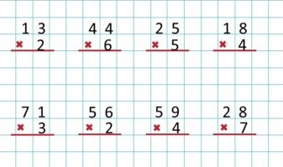 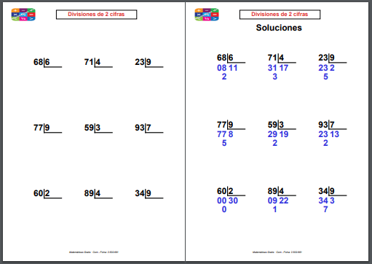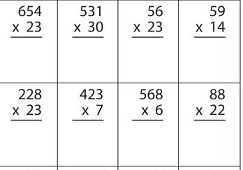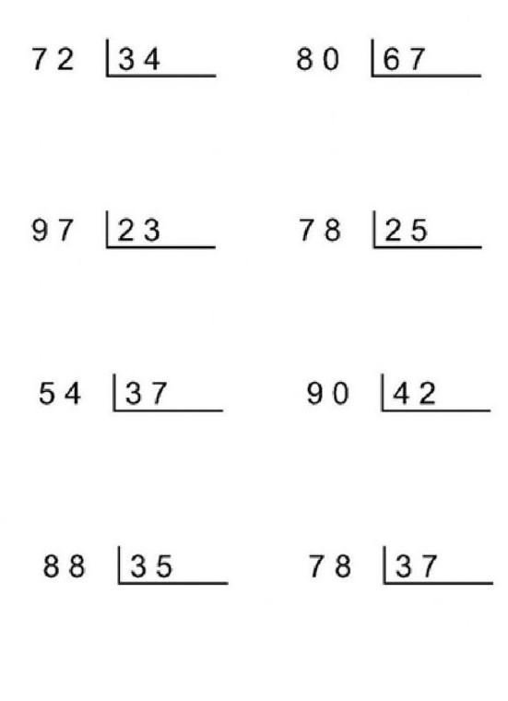

**Importante:** La semana que viene se tomará a comienzo de la clase, las tablas de multiplicar, la división por 1 y 2 cifras.

Se les dará una división y los alumnos deberán resolverla junto a la escritura de la tabla de multiplicar que le toco. Ejemplo: 234: 24 =

Deberán resolver el ejercicio de división y además escribir las tablas del 2 y 4

(En la primera semana no llevará nota), la próxima sí, valdrá 1pto. por día, así llegar hasta a 10.

Traer para la siguiente semana los materiales de geometría (regla, lápiz negro o portaminas, borrador, regla, escuadra y compás).

Comenzamos a trabajar geometría: rectas, ángulos y triángulos.